注意：
为了测试用户使用方便，明文内置了个人api和秘钥，所以请不要以任何方式分发，上传，转载测试版
该项目目前还处于开发阶段，仅实现了部分功能，不保证任何效果，并将持续改进

Gumiho-System是一个Ai辅助的，致力于高质量低成本的，文学性的长文本的翻译系统。

目前已经完成了部分基本功能并进行了少量测试，你可以通过该程式，提前试用其基本功能，利用其汉化来自https://books.fishhawk.top/ 轻小说机翻机器人网站的轻小说。

使用方式如下：
解压后，双击打开GumihoLauncher.exe

等待所需的依赖和环境下载完成，一切就绪后，你将看到程序的主界面：
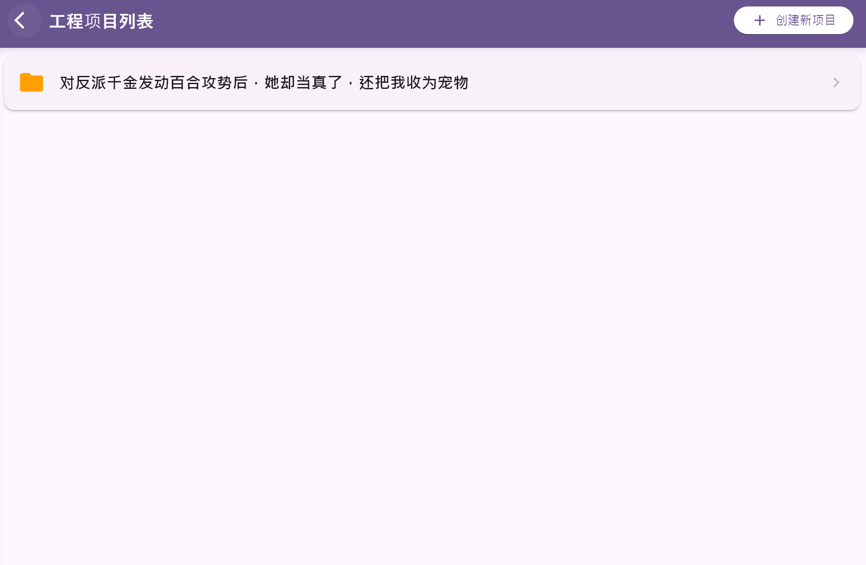
你所进行翻译工作的每部作品，都会出现在主界面的“工程项目列表中”，其翻译设置相互独立(暂时不推荐修改设置，你可以保持默认，非默认设置没有经过大量测试甚至未完成适配)

创建翻译项目
现在，访问https://books.fishhawk.top/，找到你想要翻译的小说，点击下载原文
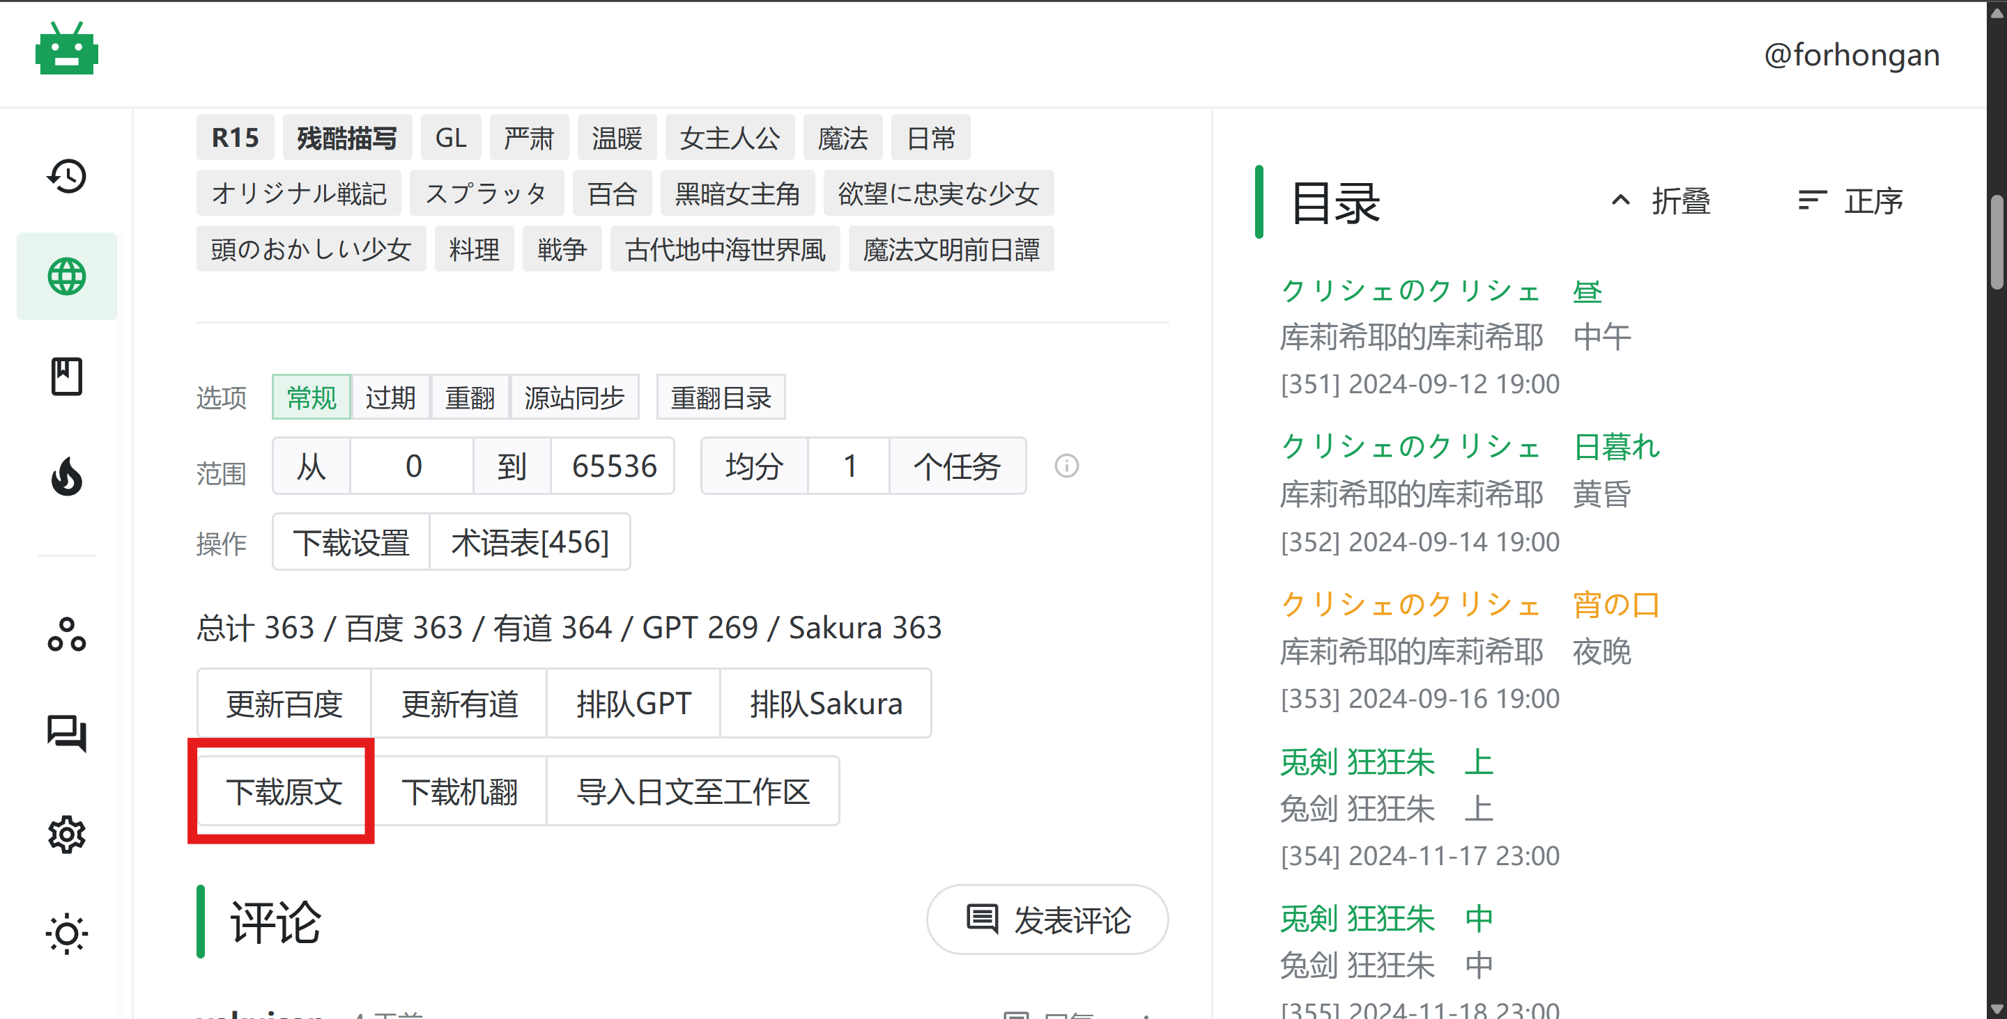

然后，点击 创建新项目
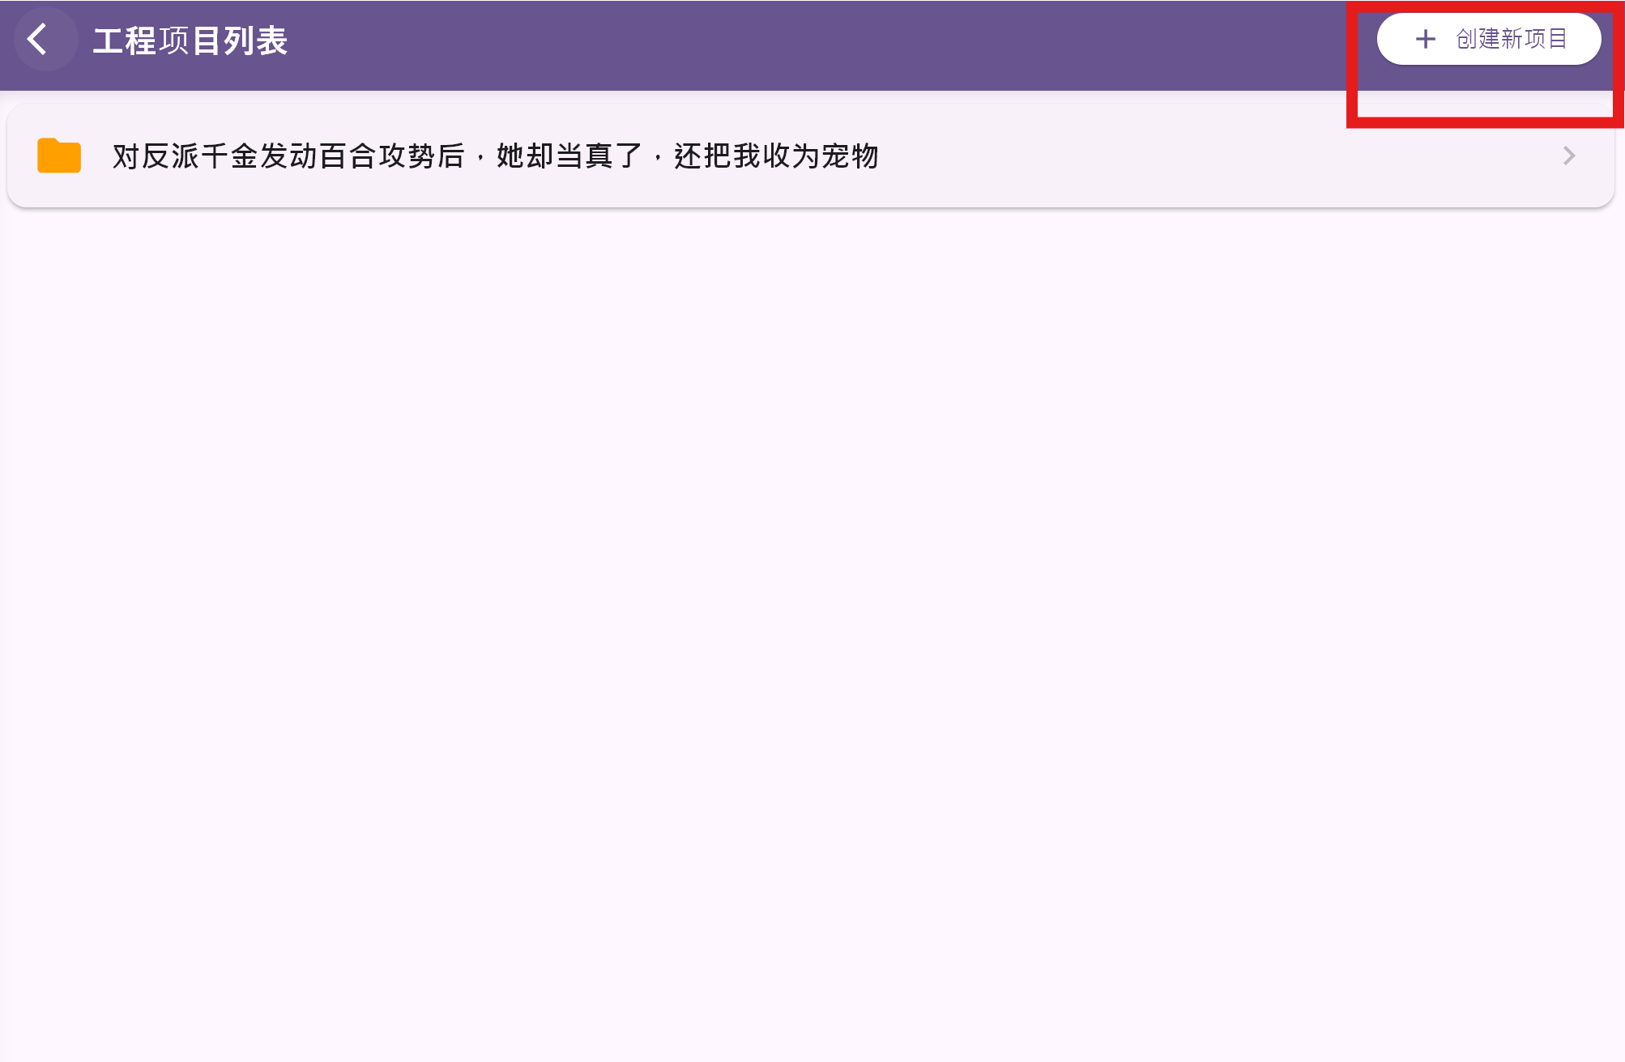

输入信息并选择你刚刚下载的小说原文：
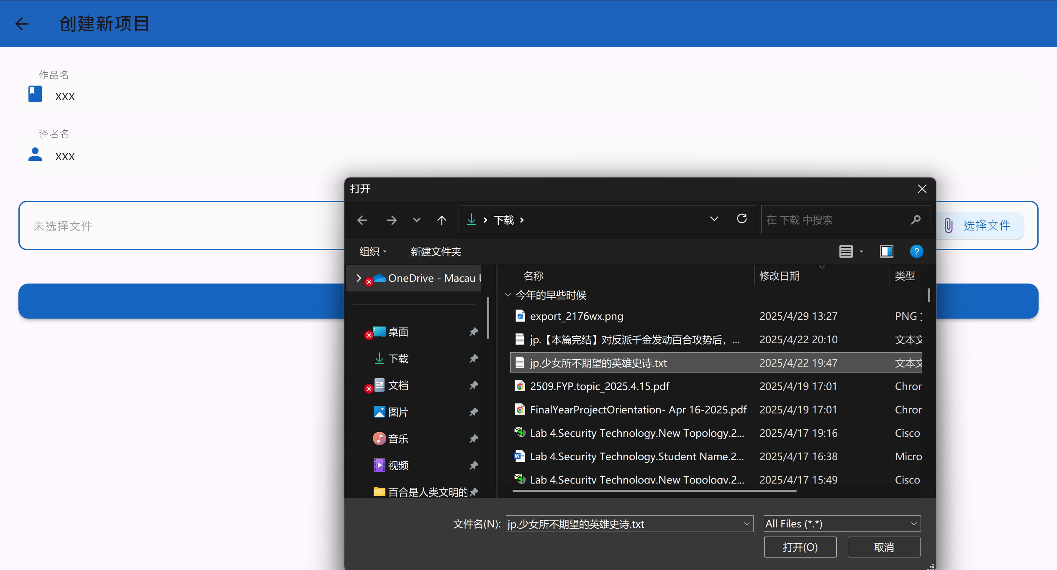

然后，它会出现在主界面的工作区：
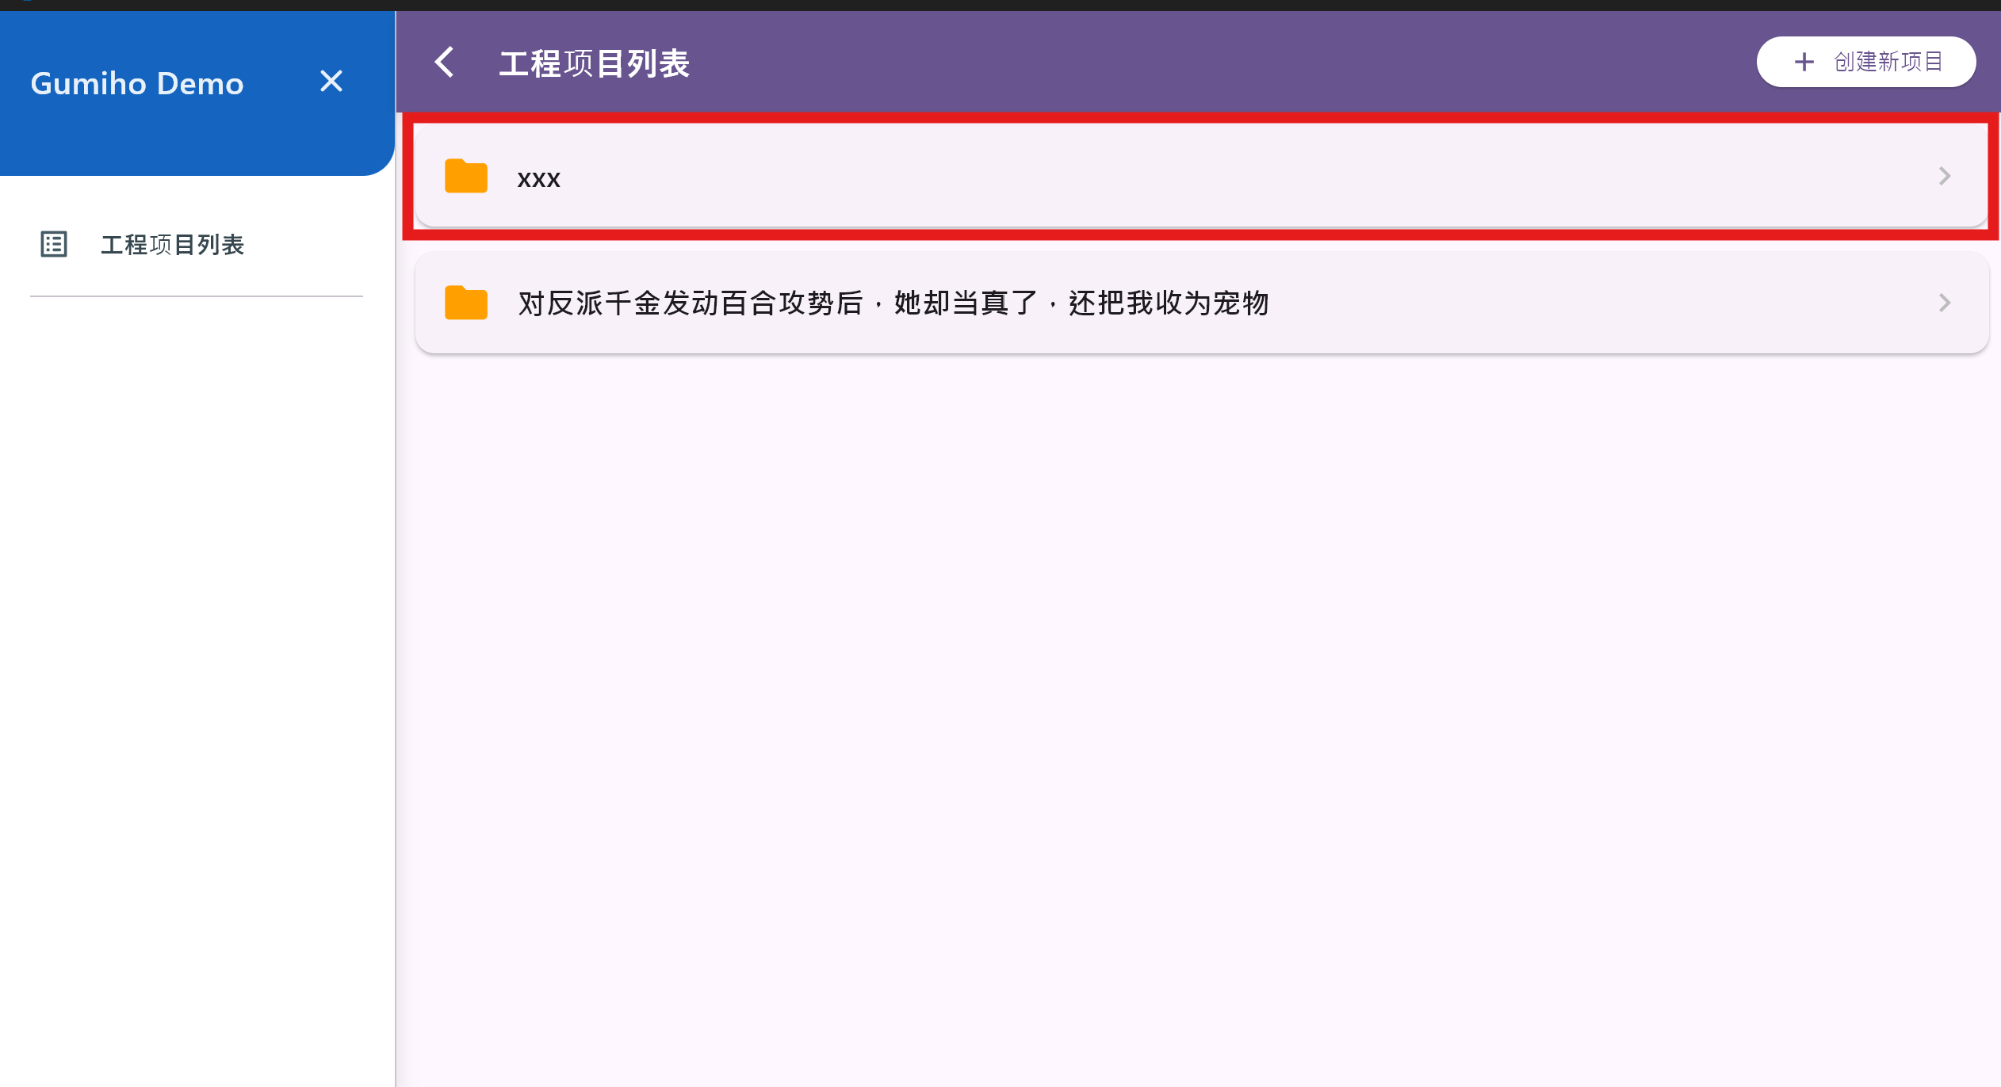

进行翻译
然后，选择“进入翻译界面”
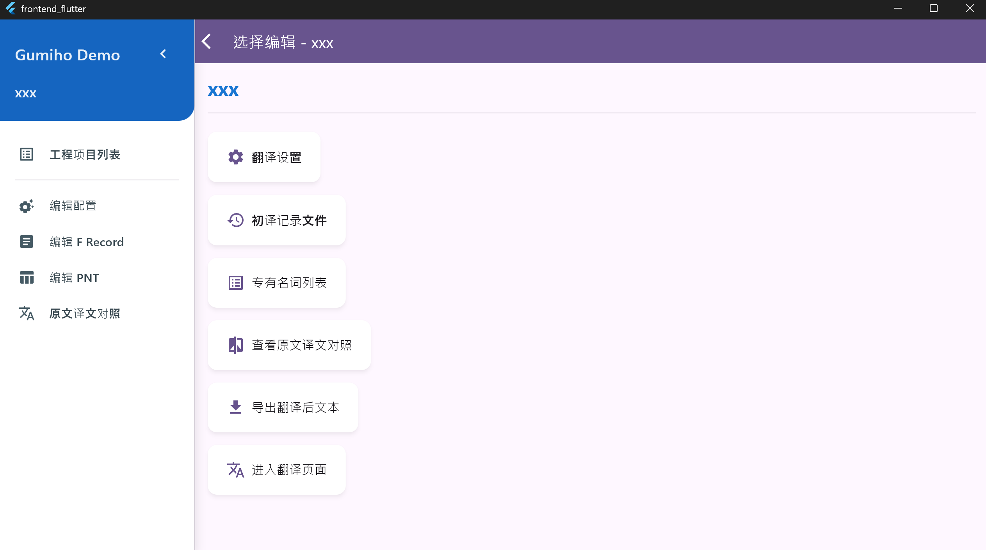

然后，需要稍微介绍一下翻译工程运行的结构，不想了解的人可以跳过这段：
该翻译工程会模拟人类阅读的进程，每次使ai“读入”一定量的内容，并生成和维护包括出场人物和内容梗概的知识库。
本项目提供了你校对翻译，专有名词和人物知识库的功能，并会在非自动模式下，提交并允许你检查这些内容，以方式ai错误理解的知识进入数据库，影响后续整本小说的翻译。在自动模式下，不会要求你检查
默认每次翻译 80 句，以实现质量成本速度的平衡（每次翻译的文本不会跨越“章”，且如果导入的小说存在二级标题，该标题会作为一次的内容被独立翻译）

校对模式下，点击开始翻译：
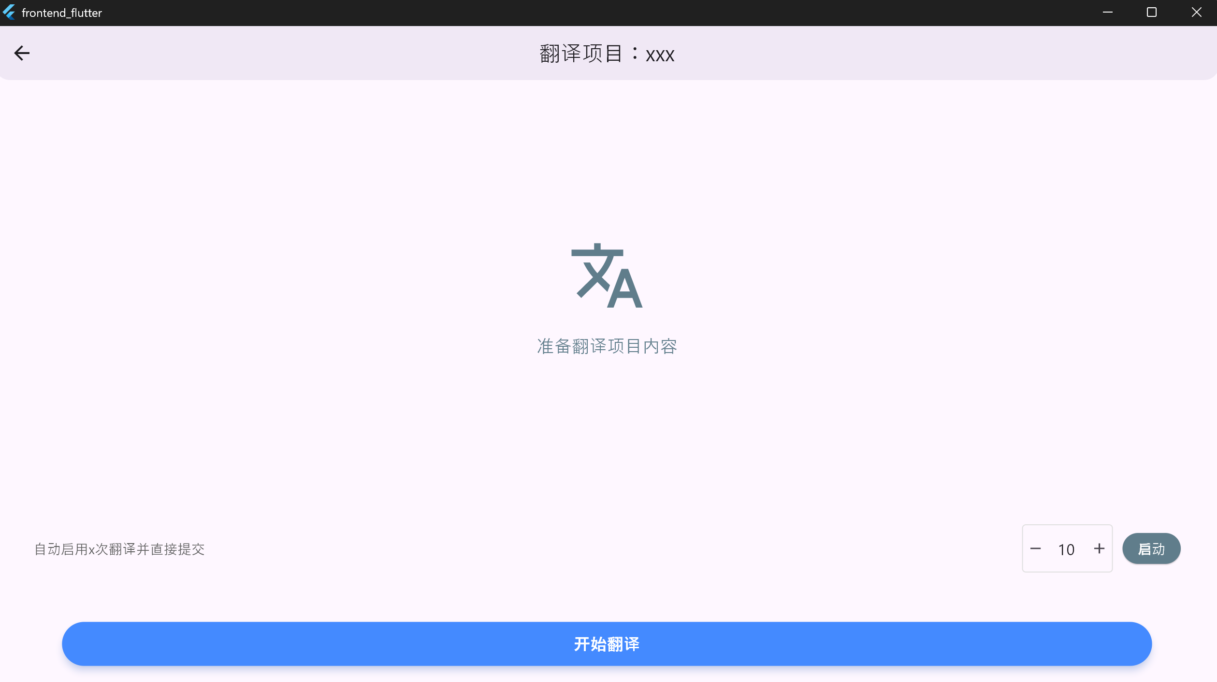
你会看到Ai响应的过程，默认使用了Deepseek-R1的模型，处理速度较慢但质量较高，你可以在等待返回时做其他事
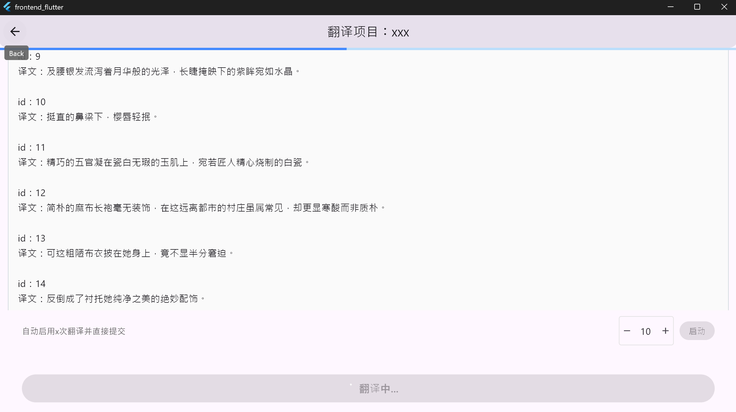

翻译完成后，你可以查看结果：
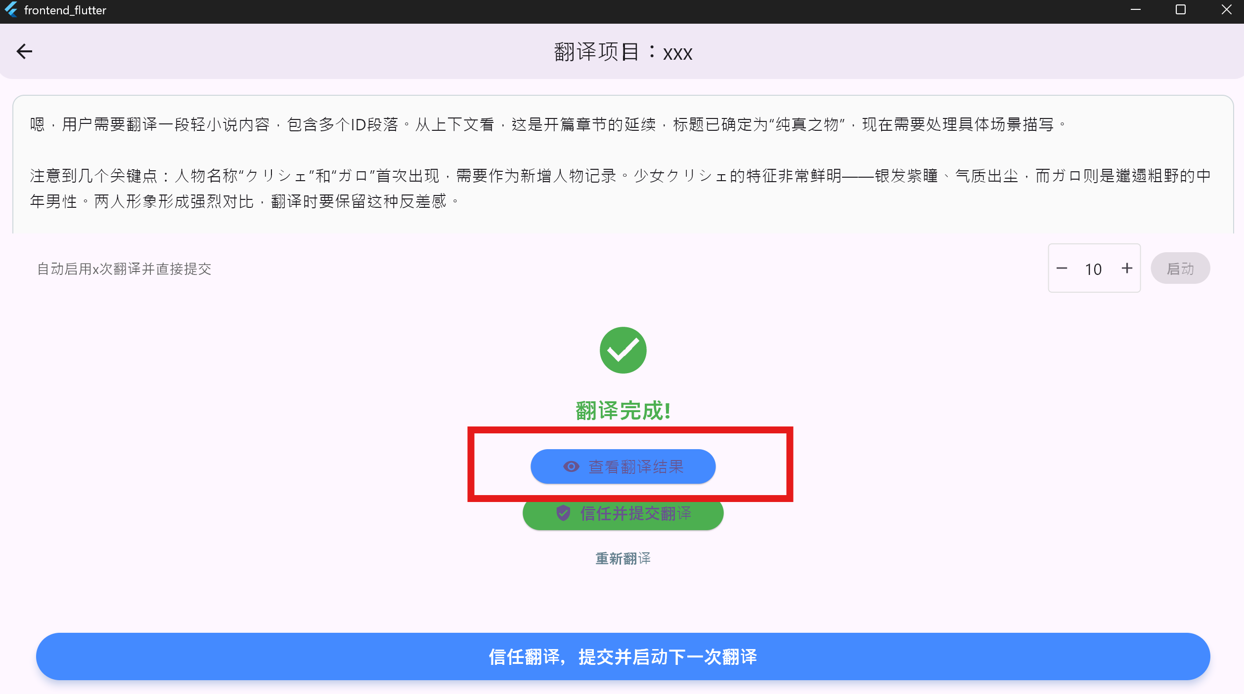
在此处，你可以手动更改翻译结果，以及定义和的人物及专有名词：
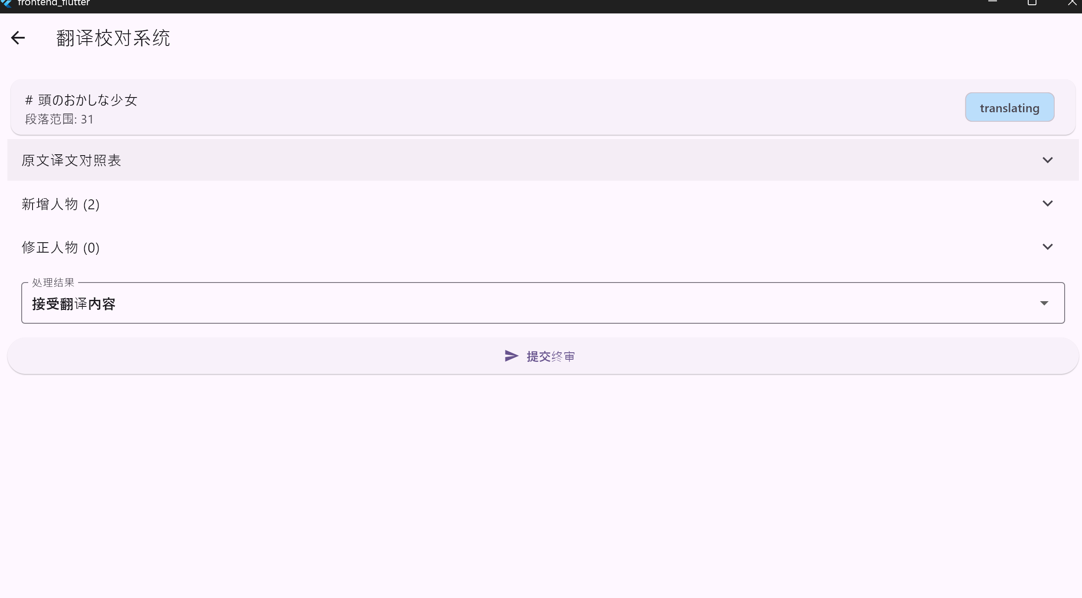
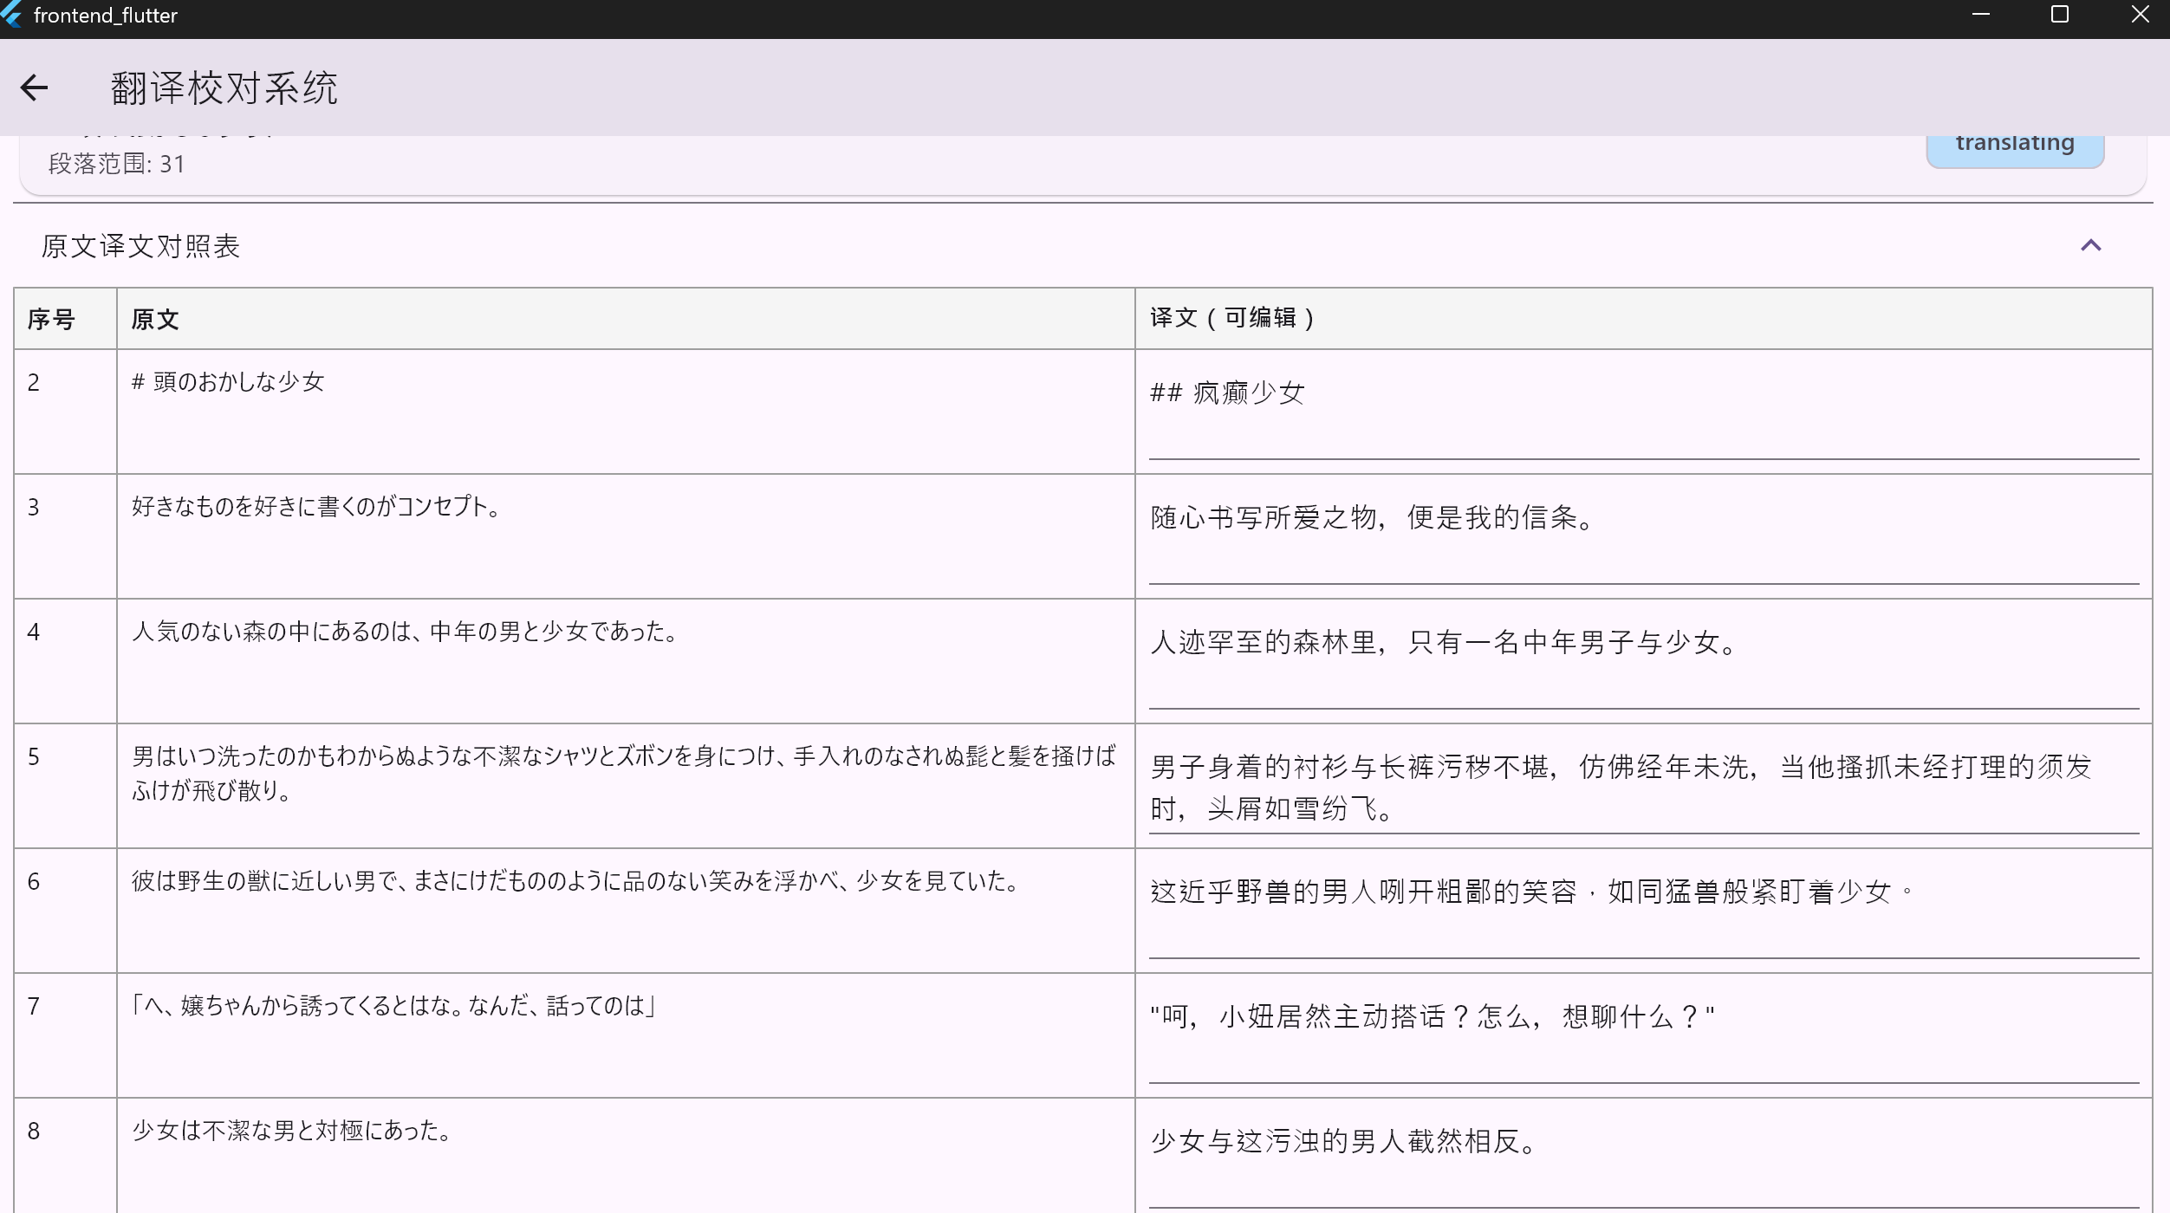
并记得在完成后点击接受更改并提交
你可以在专有名词管理里查看和更改这些内容：
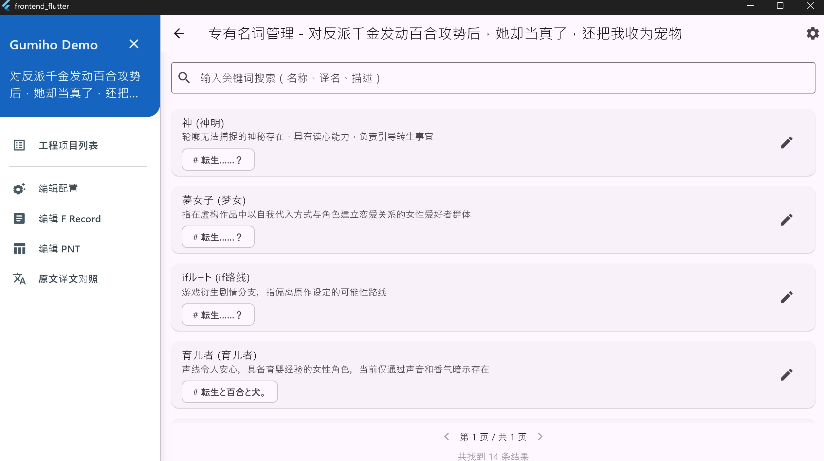
当你不想每次都进行检查时，请使用
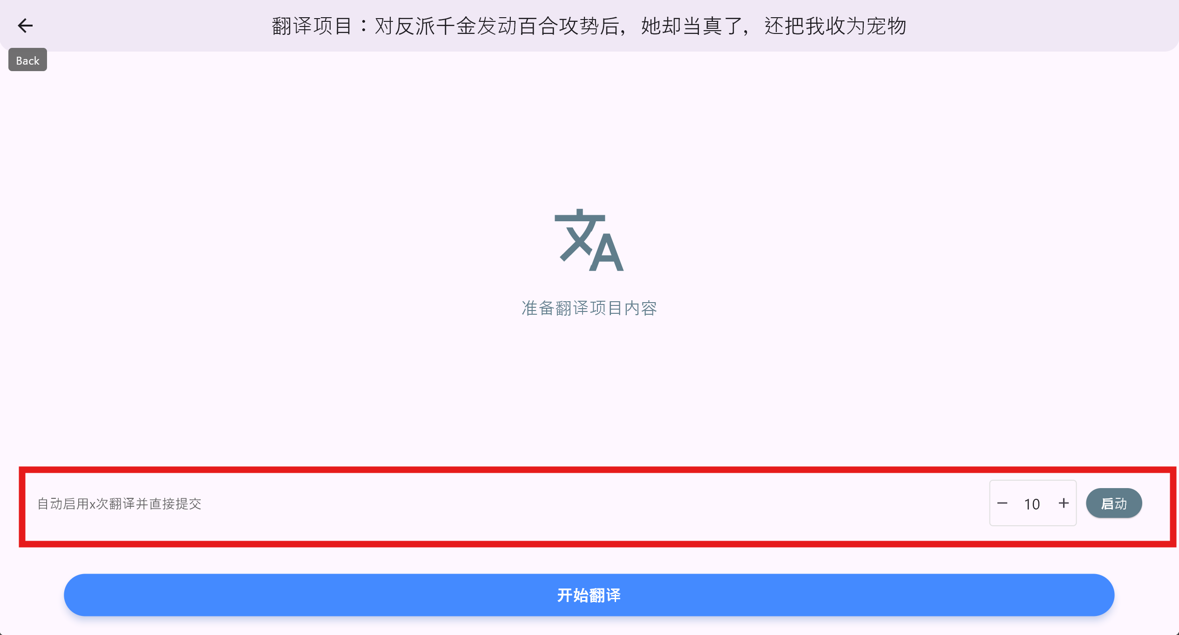
进行大量自动翻译，挂机翻译器并做其他事

翻译导出
点击导出翻译后文本
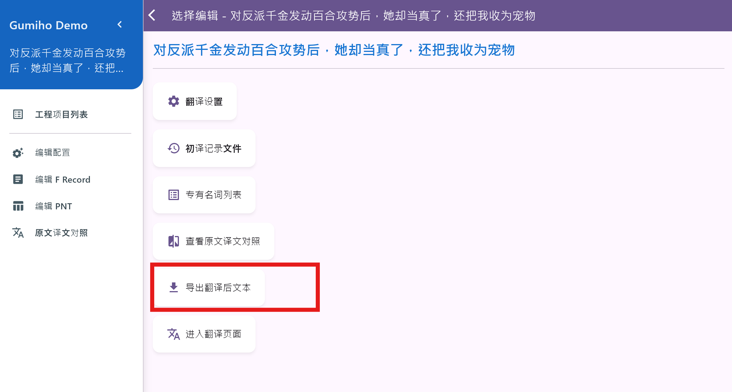
选择起始和结束章节
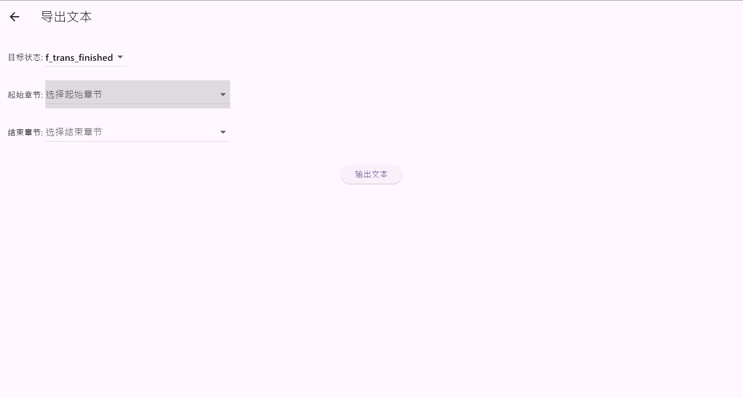
输出文本，位置默认为backend/你工作区的名字_project 下
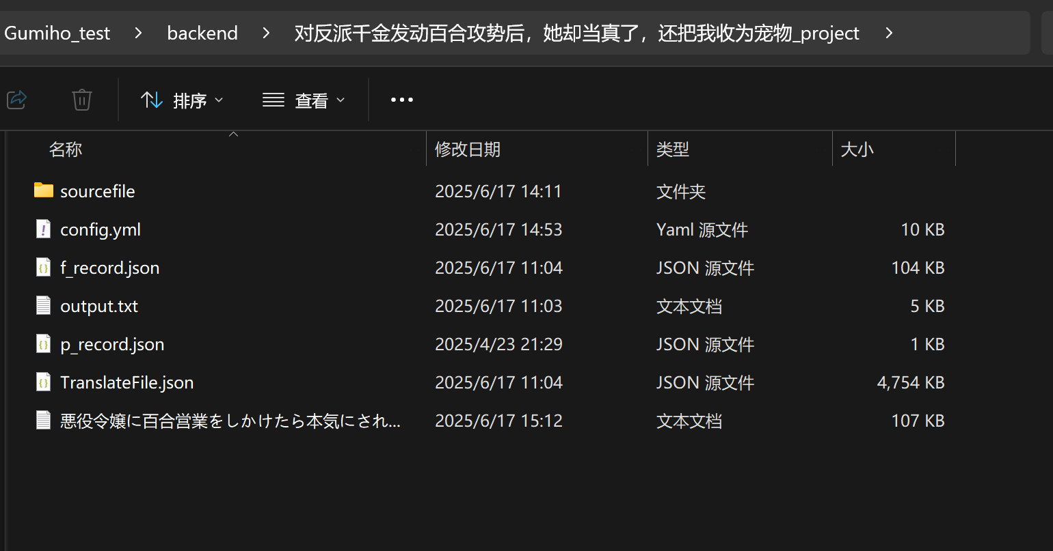
该项目目前还处于开发阶段，仅实现了部分功能，不保证任何效果，并将持续改进

